“Ана тилим-миллетнинъ джаныдыр” мевзусында сыныфтан тыш тедбир эгленджели мешгъулиет

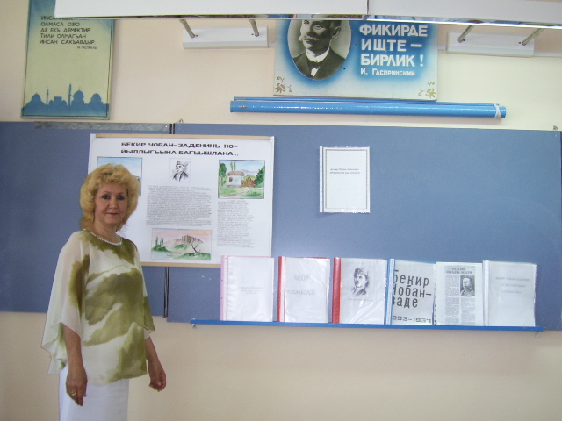

Белогорск - Къарасувбазар

Макъсат:
Ана тилининъ гузеллиги , назиклиги, къувети,зенгинлиги, тарихы акъкъында балаларнынъ бильгилерини кенишлетмек.Къырымтатар тилинде пек чокъ аджаиип эсерлер яратылгъаны акъкъында бильгилерини пекитмек.Тувгъан тильге нисбетен урьмет ве севги дуйгъуларыны ашламакъ,тильни сакълап къалув истегини тербиелемек.

Донатмалар:
Диварда буюк терекнинъ ресими.Онынъ кевдесинде”тюркий тиллер”,далларында исе”къырымтатар”,”азербайджан”,”тюрк”,”га-гауз”,”озьбек”,”туркмен”,”къыргъыз”,”чуваш»”,”татар”ве иляхри сёзлер язылы; миллий урбада къокъла,лампа.

Алып барыджы:

Мераба мухтерем мусафирлер,севимли балалар.Бугунь биз тиль байрамында топлаштыкъ, тувгъан къырымтатар тилимизнинъ аджайип дерьясына киреджекмиз.Онынъ не къадар гузель,муляйим,зенгин,татлы,къадимий олгъаныны ис этеджекмиз.

1-джи бала:
Эр бир халкънынъ озь тили бар,
Яресинен сырдашкъан.
Балдан татлы о тиль онъа
О бир вакъыт унутылмай.

2-джи бала:
Меним тувгъан халкъымнынъ да,
Озь тили бар йырлашкъан,
Бинъ бир йылдыз арасында
Бу тиль манъа тувгъан ай.

Алып барыджы:
Эльбетте,Ремзи Бурнаш язгъан”балдан татлы”тиль-бу бизим къырымтатар тилимиздир.Бу тиль бизге баба-деделеримизден къалгъан тильдир.Тувгъан тилимизге ана тилимиз деймиз.Не ичюн,аджеба?

3-джи бала:
Анайым бу тильде айнени айткъан,
Рухумда тесири,тамгъасы къалгъан.
Я насыл севмейим мен сени тилим,
Бу тильде къонуша тувгъаным,илим.

4-джи бала:

Анайымнынъ тили,эй,ана тилим
Анамнынъ сютюнен кирдинъ къаныма,
Айнени айткъансынъ манъа муляйим,
Къундакъта яткъанда,турып янымда.

Айнени музыкасы эшитиле.Бир къыз бала элинде къокъласынен “Айнени”йырлай.

Алып барыджы:
Эльбет,эр бир инсан ана тилинде биринджи сёзлерни бешигинде озь анасындан эшите.Онынъ ичюн де бизим халкъымыз озь тилине”ана тили”деген.Вакъыт кече,бала осе.Анасы ,къартанасы,аптеси,агъасы даа яхшы лаф этмеге огренмеген сабийге чешит текерлемелерни кене де ана тилинде айтып,эглендирелер.

3-джи сыныф балалары кучюк шиирлер айтып сёзлерине коре арекетлер япалар.
“Девелер”,”Айшечик”, “Турналар” йыры ,”Сайым”,“Арманчыкъ”оюны. Бир бала шиир айта:

Ана тили
Мен бир сабий экенде,
Дёртаякълап юргенде,
“Ана”деп,мен сёз къаттым,
Озь тилимни яраттым.
О куньден сонъ эр кунь мен
Эки-учь сёз огрендим.
Окъуп-язам бугунь мен,
Ана тилим бу меним.
Бильмесенъ озь тилинъни,
Огренмезсинъ илимни.
Терек олып осерсинъ,
Бир шей бильмей олерсинъ.

Эписи балалар”Мен анамнен лаф этем” йырыны йырлайлар.

Алып барыджы:
Халкъымыз бу тильде чокъ масал ве эфсанелер яраткъан,чынълашкъан,мане ве йырлар йырлагъан.Бу къадар гузель,дюльбер,зенгин тиль насыл пейда олгъан?Бунынъ акъкъында шаирлеримиз бойле язалар:

1-джи бала:
Бу зенгин тиль халкъымызнынъ
Къальб севинчи,фигъаны.
Тюркий тиллер гульзарынынъ
Энъ чечекли фиданы.
2-джи бала:
Бильмеймен,тюркми,татармы адынъ,
Пек яман татлысынъ.Танърыдан дадынъ,
Тюркте,татарда сенинъ сёзлеринъ,
Экиси эки чифт мунълы козьлеринъ.

Алып барыджы:
Керчектен де мына бу тюркий тиллер терегине бакъынъыз.Бири-бирине ошагъан не къадар чокъ къардаш тиллер,къардаш халкълар бар!Дюньяда къыркътан зияде тюркий тиллер бар.Оларнынъ ичинде къырымтатар тили бир аджайип гульге ошай.Тилимиз ойле зенгин ки , ватанымызнынъ базы койлеринде биле чешит-чешит шивелерде лаф этелер.
Саналаштырув. Лятифе.
Алып барыджы:(Сананынъ янында пейда олгъан лампанынъ янына бара)

Вай,балалар,я Алядиннинъ бу тылсымлы лампасы мында къайдан кельди? Къана окъалайыкъ,не олур экен?Эм эпимиз бир агъыздан тылсымлы сёзлерни айтайыкъ. Лампаны окъалай.
Балалар:
Факъкъа-фукъкъу
Фукъ-къанджакъ
Джын лампадан чыкъаджакъ.
Аппал-уппул
Ярыл,ёрул
Джын,чыкъ къуртул.
Шаркъ урбасыны кийген огълан бала,яни Джын оджанынъ янына бара.
Джын:
Мераба,оджам! Мен сизинъ узурынъыздам. Эписи истеклеринъизни ерине кетирмеге азырым.
Алып барыджы:
Балалар ,не истейсинъиз? Джынгъа не эмир этейим?
Балалардан бириси:
Эй,джын,сен эр шейни билесинъ,эр ерге барып оласынъ. Бизим къырымтатар тилимиз къадимий заманларда насыл олгъаныны билесинъми?
Джын:
Тек бильмек дегиль,о заманларда къырымтатар тилинде лаф эткен адамларны мында кетирип,оларны лаф эттирип де олурым. Тек оджам манъа эмир этсин!
Алып барыджы:
Ойле олса,Джын,къадимий заманларда къырымтатарджа лаф эткен Адам шу дакъкъасы мында олсун!
Джын:
Бинъ йыл бурун халкъ бу тильде
Табынгъан Алласына
Къальбини шу тильде ачкъан
Ашукъ-машукъаларына.
Секиз юз йыл бундан алдын
Къырымлы Махмуд Къасым
Кефеде бу тильде язгъан
Юсуф ве Зулейхасын.
А-на, секиз юз йыллыкъ къадимий замандан Махмуд Къасым келе. О сизге дестандан бир парча окъуп береджек.
Махмуд Къасым:
Якъу Юсуфы севди
Айныкъ севисин къоды
Огъланларыны севди
«Варым Юсуфдыр» -дею
Айтур:»Илим огренгиль
Андан оюна варгъыл
Сен буююб эр огъыл
Къардашларгъа улашу.
Бес Юсуф сакин олды,
Китаб элине алды
Эм сёзюни къырмаю,Илим,эдеп огренди
Бу кез оюндан дёнди
Атасына инанды.
Джын:
Еди юз йыл эвель бу тиль
Халкъара тиль танылгъан
Дипломатлар сизинъ тильни
Огренмеге ынтылгъан.
А-на,Везир ханнынъ эмирлерини окъуй, дипломатлар исе динълейлер.
Везир:
Хан азретлерининъ биринджи эмири:
Ханнынъ эли алтында булунгъан юртларгъа,о къабилелерге зарар кетирмемек.
Экинджи эмири: Къомшу виляетине зарар кетирмемек.
Учюнджи эмири: Къырым халкъынынъ достлары иле дост,душманлары иле душман.(Кете)

Джын:
Тилинъизде Ашыкъ Умер
Озь йырларын йырлагъан
Къырым,Туран,Индистанда
Шу тильни алгъышлагъан

Я шимди тилинъиз насыл? Тилинъизни яхшы бильмейсиз деп эшиттим.Догърумы?
Алып барыджы:
Эшитмек истесенъ,динъле.

Ремзи Бурнаш «Сакъавланма, эй, кадяй!» (Эзберден окъула)

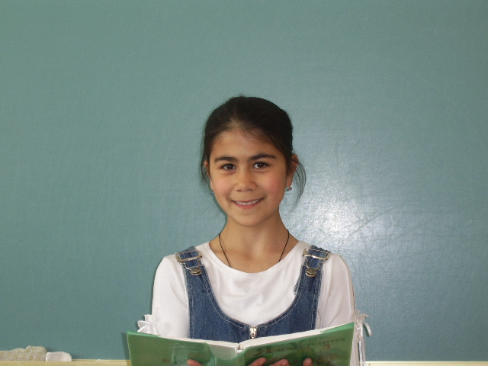
Джын:
О-о-о!Анавы муштери баланынъ айткъанларындан бир шей анъламадым.Тилинъизге не олгъан шу?
Алып барыджы:
Ах,вах! Сен сонъки 200йыл зарфында Къырымымыз, миллетимиз неге огърагъаныны корьген олсанъ, агъламакътан козьлеринъизде яш къалмаз эди.Дженклер,сюргюнликлер. Амма бизим балалар шимди ана тилини огренелер.Эвель заманларда халкъымыз яраткъан эсерлерини,масалларны,йырларыны огренелер.
Масал саналаштырувы.
Джын:
Э-е-е! Сизинъ балалар мени де бастырдылар.Энди меним мында ишим ёкъ.Къана меним лампам?Барып ериме сокъулайым.
Талебелер бирер сатыр окъуйлар.

Ана тилим-бу муаббетлик,севги йыры,
Ана тилим –бу той,джыйын,достлукъ йыры.
Ана тилим-йырджыларнынъ ольмез йыры.
Ана тилим-бу халкъымчюн эбедийлик.
Бир эджасын джоймам онынъ,
Бир арифин унутмам
Тувгъан халкъым онен бахтлы
Урь аятнынъ къойнунда!

«Ватаным Къырым-миллетим Къырым» йыры.

УНУТМА!
Тувгъан тилим,дюльбер тилим,
Ана –бабамнынъ тили.
Миллетимнинъ бай гонъюлин
Мен шу тильде динъледим.

ВАТАНДАШЫМ!

Чокъ тиль огрен,
Гъайретинъни сувутма.
Лякин,АНА ТИЛЬ бир дане,
Сакъын оны УНУТМА!

Бу дюньянынъ инджисидир,
Сенинъ азиз тувгъан Илинъ,
Сен олмасанъ мен де ёкъым…
Бинъ яшайыкъ , Ана тилим!

Идрис Асанин

Язык-есть зеркало мыслей народа. Умственный склад каждой расы отливается как стереотип, в её язык,выбивается в нём как медаль

Х.Сехадор

Язык и золото—вот наш кинжал и яд.

М.Ю.Лермонтов

Тили олмагъан инсан сакъавдыр.
И.Гаспралы

Если какой-либо народ не придаёт значения развитию и распространению своего языка-это значит,что он рискует потерять своё будущее.
Пьер Буаст

Умственный склад каждой расы отливается как стереотип, в её язык,выбивается в нём как медаль
Х.Сехадор

Язык-есть зеркало мыслей народа. Умственный склад каждой расы отливается как стереотип, в её язык,выбивается в нём как медаль

Х.Сехадор

Язык и золото—вот наш кинжал и яд.

М.Ю.Лермонтов

Инсаннынъ ады олмаса,озю де ёкъ демектир. Тили олмагъан инсан сакъавдыр.

И.Гаспралы

